**Санкт-Петербургский национальный исследовательский университет**

**информационных технологий, механики и оптики**

**Кафедра информатики и прикладной математики**

Основы вычислительной техники

Лабораторная работа №1

«Введение в базы данных»

Выполнил Гхази Даниэль

Группа P3118

2016 г.

**Simple data selects from tables**

**1. Выдать содержимое всех столбцов таблицы Н_ТИПЫ_ПЛАНОВ**

SQL> select * from н_типы_планов;

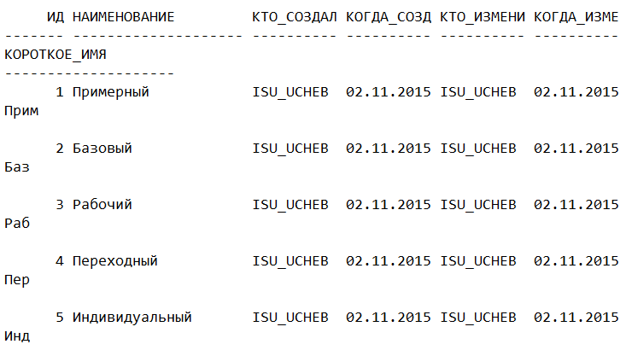

**2. Выдать содержимое столбца(ов) группа, состояние для таблицы Н_УЧЕНИКИ**

SQL> select группа, состояние from н_ученики;

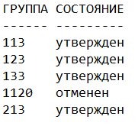

**3. Вывести даты рождения сотрудников и студентов университета**

SQL> select дата_рождения from н_люди;

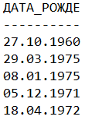

**Excluding dublicates**

**4. Вывести только уникальные даты, времена и аудитории экзаменов в сессию**

SQL> select distinct дата, время, аудитория from н_сессия;

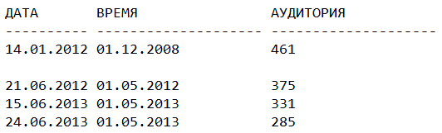

**Derived and computed data**

**5. Вычислить количество времени с даты рождения человека до 1.05.2013 в днях**

SQL> select фамилия, to_date('01.05.2014', 'dd.mm.yyyy') - дата_рождения from н_люди;

ФАМИЛИЯ TO_DATE('01.05.2014','DD.MM.YYYY')-ДАТА_РОЖДЕНИЯ

-------------------- ------------------------------------------------

Брылевская 19544

Зинчик 14278

Штенников 14358

Кустарев 15488

Гаврилов 15353

**6. Вывести в один столбец текст, содержащий фамилию, имя и год рождения людей в формате 'Логин: a007 Пароль: 99ПетрПетров'**

SQL> select 'Логин: a007 Пароль: '||substr(дата_рождения,-2,2)||имя||фамилия from н_люди;

'ЛОГИН:A007ПАРОЛЬ:'||SUBSTR(ДАТА_РОЖДЕНИЯ,-2,2)||ИМЯ||ФАМИЛИЯ

--------------------------------------------------------------------------------

Логин: a007 Пароль: 60ЛарисаБрылевская

Логин: a007 Пароль: 75АлександрЗинчик

Логин: a007 Пароль: 75ДмитрийШтенников

Логин: a007 Пароль: 71ПавелКустарев

Логин: a007 Пароль: 72АнтонГаврилов

**Selecting with WHERE clause and ordering**

**7. Выдать имена и отчества всех людей, фамилии которых начинаются на 'Кли'**

SQL> select имя, отчество from н_люди where фамилия like 'Кли%';

ИМЯ ОТЧЕСТВО

-------------------- --------------------

Виктор Владимирович

Сергей Викторович

**8. Выдать имена, фамилии, отчества всех людей, фамилии которых заканчиваются на 'ина', отсортированые по столбцу 'имя'**

SQL> select имя, фамилия, отчество from н_люди where фамилия like '%ина' order by имя;

ИМЯ ФАМИЛИЯ ОТЧЕСТВО

-------------------- -------------------- --------------------

Аглая Ильина Геннадьевна

Анастасия Рожкина Николаевна

Дарья Васина Владимировна

Елена Левшина Игоревна

Елена Белкина Ильинична

**9. Выдать наименования и идентификатор дисциплин, содержащих в названии 'систем', отсортированные используя номера столбцов, по столбцам 1,2**

SQL> select наименование, ид from н_дисциплины where наименование like '%систем%' order by 1, 2;

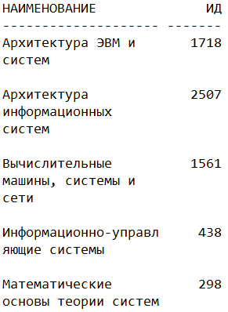

**10. Вывести номера, короткие имена и названия отделов для отделов НПГ, ИФ, ТТОЭ, МКФ**

SQL> select отд_ид, короткое_имя, имя_в_имин_падеже from н_отделы where короткое_имя in ('НПГ','ИФ','ТТОЭ','МКФ');

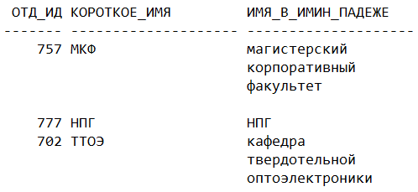

**Data aggregation**

**11. Вывести количество людей с датой рождения '30-APR-88'. Ответ выдать в виде '30-APR-88 = 3'**

select '30-APR-88 = '||count (*) from н_люди where дата_рождения = '30.04.1988';

'30-APR-88='||COUNT(*)

--------------------------------------------------------------------------------

30-APR-88 = 0

**12. Определить количество различных имен людей. Результат расположить по убыванию. Привести 5 первых результатов запроса.**

SQL> select * from (select count(имя), имя from н_люди group by имя order by 1 desc) where rownum <= 5;

COUNT(ИМЯ) ИМЯ

---------- --------------------

22 Александр

15 Дмитрий

14 Сергей

14 Владимир

12 Алексей

**Вывод**

При выполнении лабораторной работы мною были изучены некоторые команды SQL, а так же основы реляционных баз данных. Также, я узнал, что существуют различные СУБД и каждая реализует какое-то подмножество стандарта SQL, из-за чего может быть сложно перестроиться с одной системы управления на другую. Изученный материал можно применять при администрировании баз данных.